一、聽寫：本大題已提前在課堂中完成測驗 10%
二、請圈選出和 「 」中相同讀音的字 16%
1.( ) 打「瞌」睡 ①課 ②可 ③顆 ④ 克。
2.( )「鋸」木頭 ①居 ②菊 ③舉 ④ 具。
3.( )「和」水泥 ①荷 ②汗 ③貨 ④ 盒。
4.( ) 堆「砌」磚塊 ①氣 ②切 ③奇 ④ 起。
5.( ) 跟「蹤」 ①從 ②宗 ③總 ④ 粽。
6.( ) 哭哭 「啼啼」①地 ②提 ③替 ④ 踢。
7.( ) 「嘲」笑 ①招 ②巢 ③炒 ④ 吵。
8.( ) 被風吹「倒」①刀 ②到 ③島 ④ 稻。

三、 請在 中填入適當語詞 24 %
懶洋洋 | 驕傲 | 不以為然 | 牢固 | 不慌不忙 | 嘲笑
堆砌 | 跟蹤 | 發抖 | 慌張 | 上氣不接下氣 | 使出全力
1. 這棟房子蓋得很 ，就算地震來臨也不怕。。
2. 這是小弟弟用積木 起來的城堡。
3. 歹徒總是 對象，再找機會下手。。
4. 天氣好冷，小福因為穿得太少而一直 。
5. 小傑最近總是 的，做什麼事都不起勁。。
6. 我們不可以 功課差的同學，相反的，應該要幫助他們才對。。
7. 豬大哥 跑進豬二哥的木屋子，趕忙把大門閂上，怕野狼闖進來。。
8. 我對他虐待小狗的行為，覺得 。
9. 小洋太久沒運動了，走個山路，就喘得 。
10.大風把考卷吹走，小婷 把它撿起來。。
11. 小城很 的對同學說：我考90分，很厲害吧 ！。
12. 大野狼 ，向磚牆猛撞過去，結果，牆竟然沒倒。
四、選擇題 30%
1.( )豬媽媽生了幾隻小豬？①2 ②3 ③4。
2.( )哪一隻小豬是勤快的？①豬大哥 ②豬二哥 ③豬小弟。
3.( ) 豬媽媽為什麼要小豬們自己蓋房子？因為 ①家裡住不下 ②要小豬們學習照顧自己 ③不愛小豬了
4.( ) 哪一隻小豬蓋的是茅草屋？①豬大哥 ②豬二哥 ③豬小弟。
5.( ) 哪一隻小豬蓋的是磚頭屋？①豬大哥 ②豬二哥 ③豬小弟。
6.( ) 哪一隻小豬蓋的是木頭屋？①豬大哥 ②豬二哥 ③豬小弟。
7.( ) 豬小弟看到大哥的房子，有什麼想法？①覺得很漂亮 ②覺得很醜 ③覺得不堅固。
8.( ) 豬大哥對於自己的房子，有什麼想法①覺得很漂亮 ②覺得很醜 ③覺得不堅固。
9.( ) 對於豬小弟搬磚頭的作法，哥哥們覺得如何？①覺得他很勤勞 ②覺得他力氣大 ③覺得他很笨。
10.( ) 在蓋房子的過程，對於哥哥們的不認同，豬小弟如何回應 ①放棄蓋房子 ②繼續蓋房子
③和哥哥們吵架。
11.( ) 豬小弟蓋完房子，聽到野狼的吼叫聲，心情如何 ①很害怕 ②很開心 ③不擔心 。
12.( ) 兩位哥哥們聽到野狼的吼叫聲，心情如何 ①很害怕 ②很開心 ③不擔心。
13.( ) 野狼使出全力衝撞豬小弟的房子，結果如何 ①房子全部垮了②野狼的骨頭斷了 ③房子倒了一半 。
14.( ) 故事的結局是？①三隻小豬被野狼吃掉 ②三隻小豬一起工作，過著快樂的日子
③三隻小豬害怕野狼再來攻擊 。
15.( ) 豬大哥對於要蓋房子這件事有什麼想法 ①很興奮 ②很不想做 ③很擔心自己做不好。
五、看圖寫故事(請根據下面 5 張圖，寫出三隻小豬的故事)10%
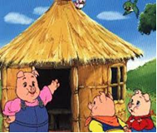
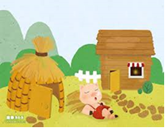
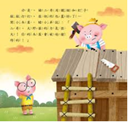
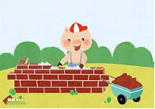
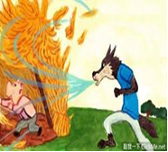
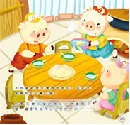
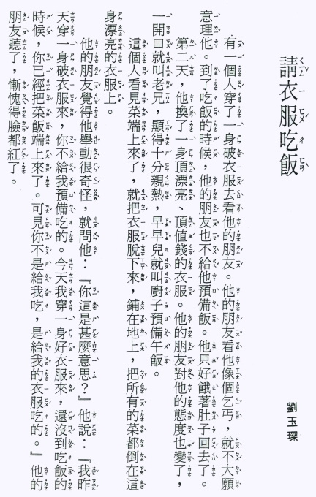
六、閱讀測驗 10%
1.( ) 這個人穿上破衣服去找他的朋友，朋友卻不願意招待他？A、朋友正好要出門B、朋友有事在忙，沒空理他
C、朋友從以前就不喜歡他D、朋友以為他很窮，看不起他
2.( ) 當這個人換了漂亮、值錢的衣服後，朋友對他的態度變得如何？A、熱情的款待B、不想理他C、兇狠的責罵
3.( ) 什麼故事中找朋友的那個人不自己吃飯，一直將飯菜倒在衣服上面？A、因為衣服會吃飯B、他才剛吃飽
C、覺得飯菜很難吃D、因朋友只看重別人的穿著
4.( ) 你覺得故事中這位穿破衣服的人，是有錢人還是窮人？A、沒房子住的人B、生活貧困的人C、很有錢的人
D、沒東西吃的人
5.( ) 看完這篇故事後，可以用哪一句成語來形容他的朋友？A、自欺欺人 B、以貌取人C、人山人海
D、人面獸心

